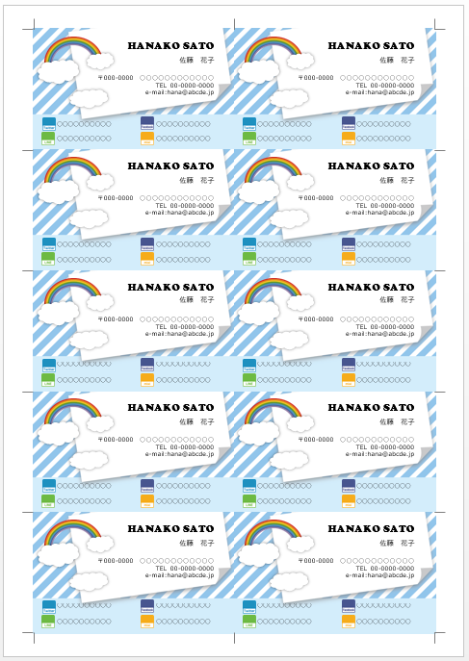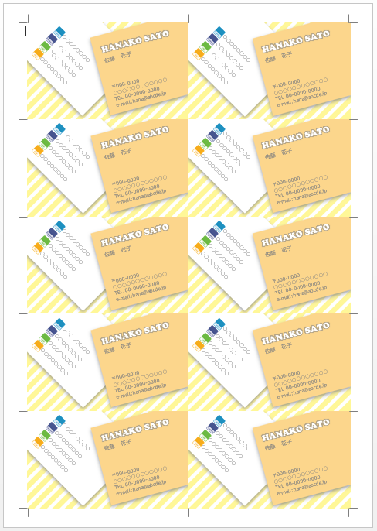

**1.テキストの入れ替え**

テキストを自由に入れ替えることができます。

**2.SNSアイコン**

付属のSNSアイコンを自由に入れ替えられます。

**3.背景の色変更**

［図ツール］の［色］で背景の色を変更できます。

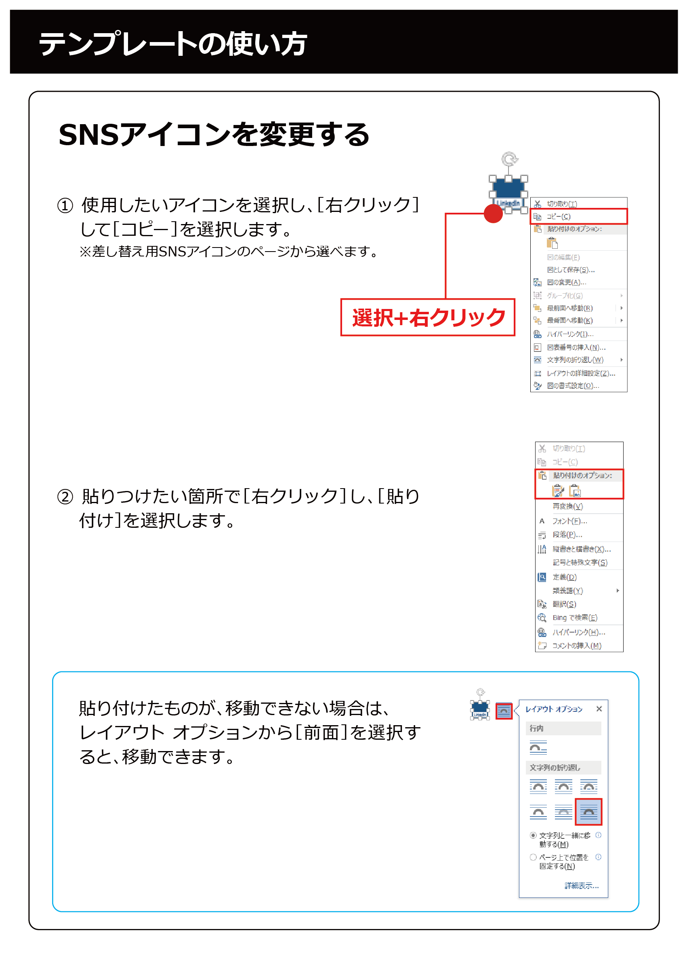

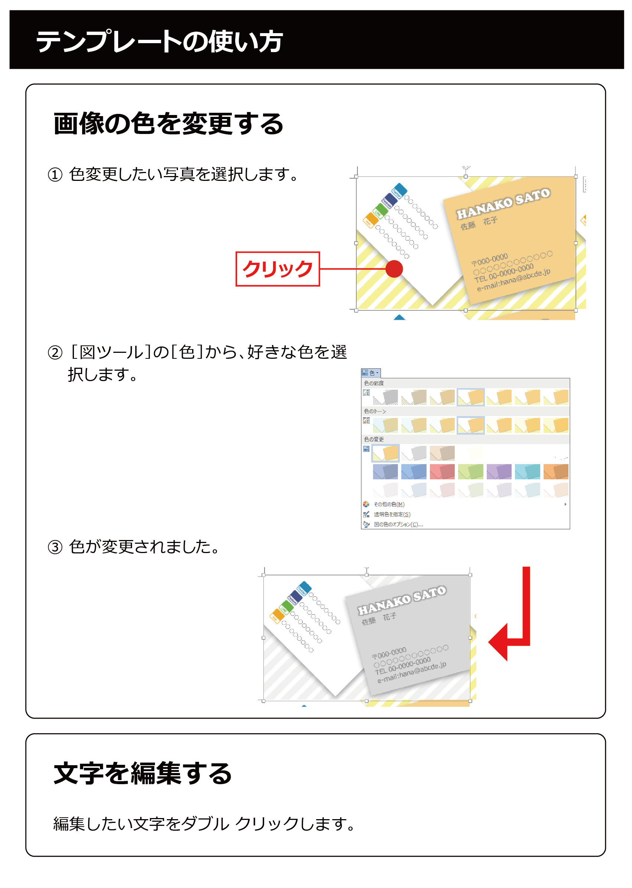



HANAKO SATO

佐藤　花子

〒000-0000

○○○○○○○○○○○○

TEL 00-0000-0000

e-mail:hana@abcde.jp

○○○○○○○○

○○○○○○○○

○○○○○○○○

○○○○○○○○

HANAKO SATO

佐藤　花子

〒000-0000

○○○○○○○○○○○○

TEL 00-0000-0000

e-mail:hana@abcde.jp

○○○○○○○○

○○○○○○○○

○○○○○○○○

○○○○○○○○

HANAKO SATO

佐藤　花子

〒000-0000

○○○○○○○○○○○○

TEL 00-0000-0000

e-mail:hana@abcde.jp

○○○○○○○○

○○○○○○○○

○○○○○○○○

○○○○○○○○

HANAKO SATO

佐藤　花子

〒000-0000

○○○○○○○○○○○○

TEL 00-0000-0000

e-mail:hana@abcde.jp

○○○○○○○○

○○○○○○○○

○○○○○○○○

○○○○○○○○

HANAKO SATO

佐藤　花子

〒000-0000

○○○○○○○○○○○○

TEL 00-0000-0000

e-mail:hana@abcde.jp

○○○○○○○○

○○○○○○○○

○○○○○○○○

○○○○○○○○

HANAKO SATO

佐藤　花子

〒000-0000

○○○○○○○○○○○○

TEL 00-0000-0000

e-mail:hana@abcde.jp

○○○○○○○○

○○○○○○○○

○○○○○○○○

○○○○○○○○

HANAKO SATO

佐藤　花子

〒000-0000

○○○○○○○○○○○○

TEL 00-0000-0000

e-mail:hana@abcde.jp

○○○○○○○○

○○○○○○○○

○○○○○○○○

○○○○○○○○

HANAKO SATO

佐藤　花子

〒000-0000

○○○○○○○○○○○○

TEL 00-0000-0000

e-mail:hana@abcde.jp

○○○○○○○○

○○○○○○○○

○○○○○○○○

○○○○○○○○

○○○○○○○○

○○○○○○○○

○○○○○○○○

○○○○○○○○

〒000-0000

○○○○○○○○○○○○

TEL 00-0000-0000

e-mail:hana@abcde.jp

佐藤　花子

HANAKO SATO

○○○○○○○○

○○○○○○○○

○○○○○○○○

○○○○○○○○

〒000-0000

○○○○○○○○○○○○

TEL 00-0000-0000

e-mail:hana@abcde.jp

佐藤　花子

HANAKO SATO





HANAKO SATO

佐藤　花子

HANAKO SATO

佐藤　花子

佐藤　花子

HANAKO SATO

佐藤　花子

HANAKO SATO

HANAKO SATO

佐藤　花子

HANAKO SATO

佐藤　花子

HANAKO SATO

佐藤　花子

HANAKO SATO

佐藤　花子

佐藤　花子

HANAKO SATO

佐藤　花子

HANAKO SATO

〒000-0000　○○○○○○○○○○○○

TEL 00-0000-0000

e-mail:hana@abcde.jp

○○○○○○○○○○

○○○○○○○○○○

○○○○○○○○○○

○○○○○○○○○○

〒000-0000　○○○○○○○○○○○○

TEL 00-0000-0000

e-mail:hana@abcde.jp

○○○○○○○○○○

○○○○○○○○○○

○○○○○○○○○○

○○○○○○○○○○

○○○○○○○○○○

○○○○○○○○○○

○○○○○○○○○○

○○○○○○○○○○

〒000-0000　○○○○○○○○○○○○

TEL 00-0000-0000

e-mail:hana@abcde.jp

○○○○○○○○○○

○○○○○○○○○○

○○○○○○○○○○

○○○○○○○○○○

〒000-0000　○○○○○○○○○○○○

TEL 00-0000-0000

e-mail:hana@abcde.jp

○○○○○○○○○○

○○○○○○○○○○

○○○○○○○○○○

○○○○○○○○○○

〒000-0000　○○○○○○○○○○○○

TEL 00-0000-0000

e-mail:hana@abcde.jp

○○○○○○○○○○

○○○○○○○○○○

○○○○○○○○○○

○○○○○○○○○○

〒000-0000　○○○○○○○○○○○○

TEL 00-0000-0000

e-mail:hana@abcde.jp

〒000-0000　○○○○○○○○○○○○

TEL 00-0000-0000

e-mail:hana@abcde.jp

○○○○○○○○○○

○○○○○○○○○○

○○○○○○○○○○

○○○○○○○○○○

〒000-0000　○○○○○○○○○○○○

TEL 00-0000-0000

e-mail:hana@abcde.jp

○○○○○○○○○○

○○○○○○○○○○

○○○○○○○○○○

○○○○○○○○○○

○○○○○○○○○○

○○○○○○○○○○

○○○○○○○○○○

○○○○○○○○○○

〒000-0000　○○○○○○○○○○○○

TEL 00-0000-0000

e-mail:hana@abcde.jp

○○○○○○○○○○

○○○○○○○○○○

○○○○○○○○○○

○○○○○○○○○○

〒000-0000　○○○○○○○○○○○○

TEL 00-0000-0000

e-mail:hana@abcde.jp



**差し替え用SNSアイコン**

ご自由に差し替えてお使い下さい